様式第36号（第22条関係）（共通様式）

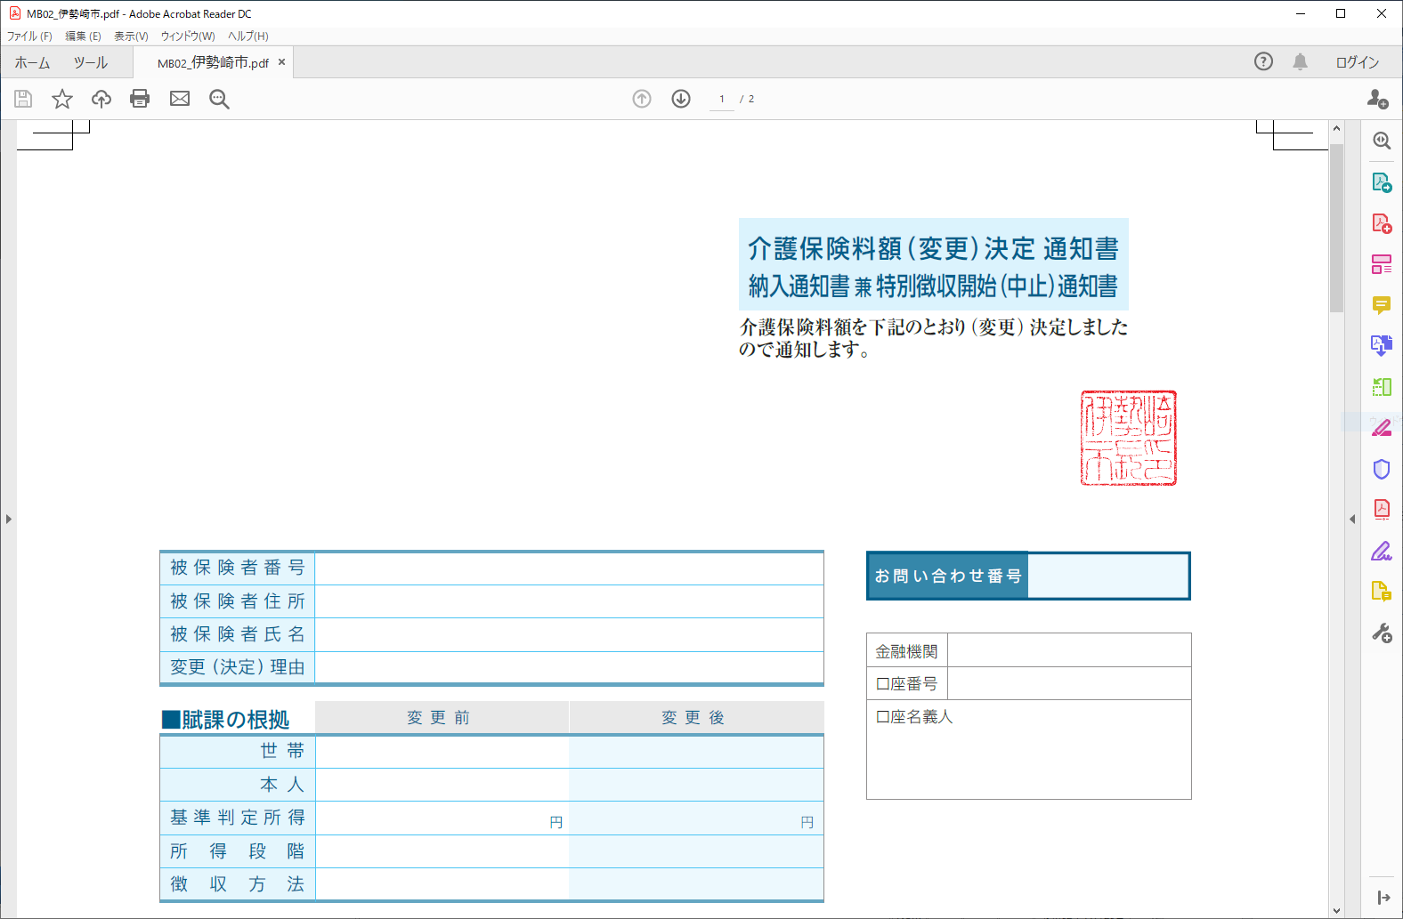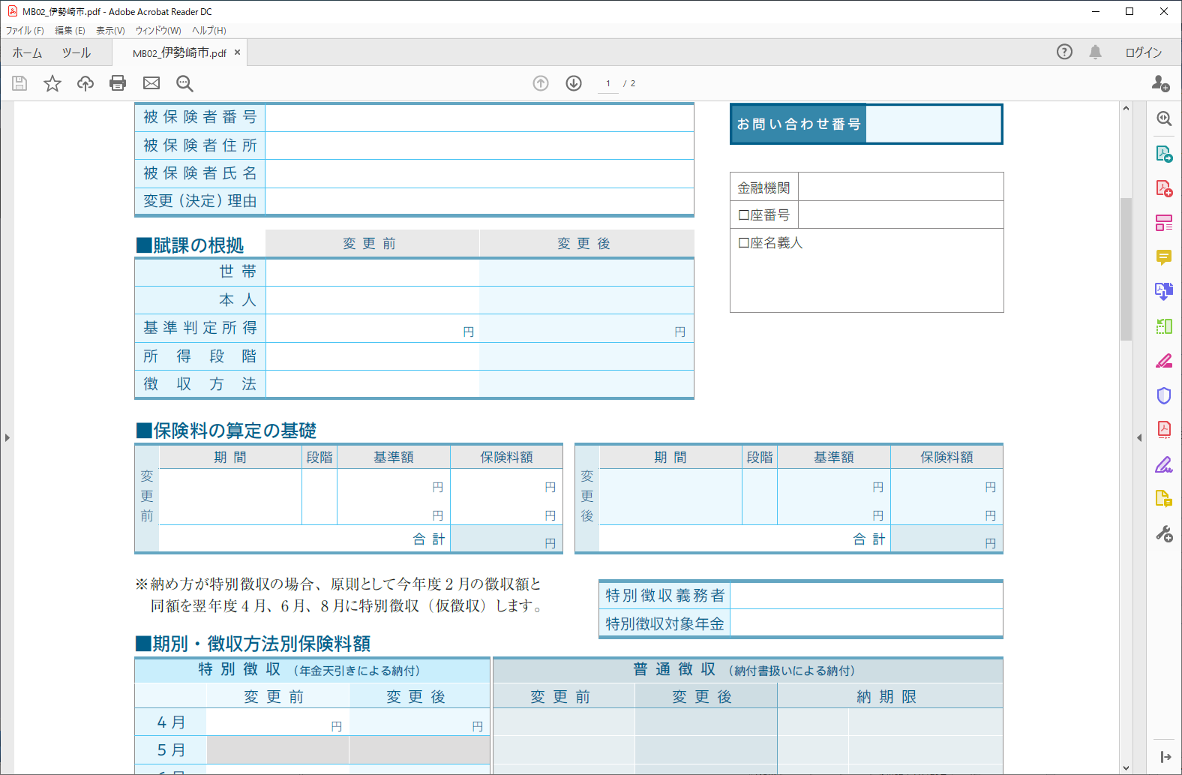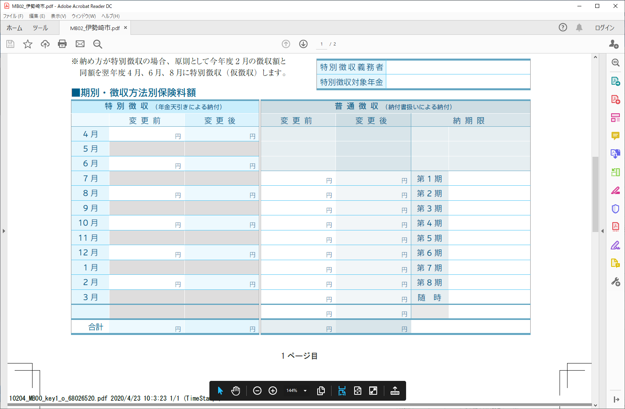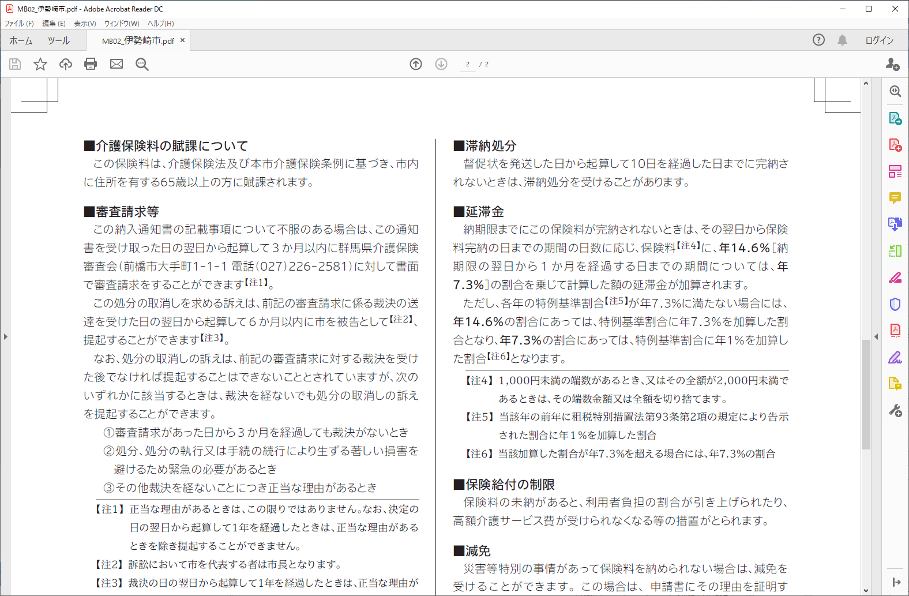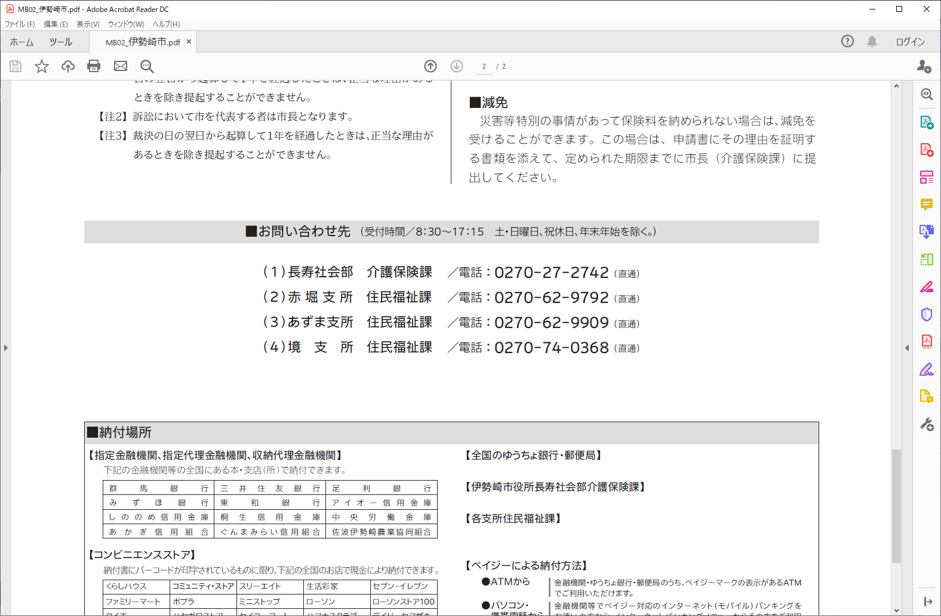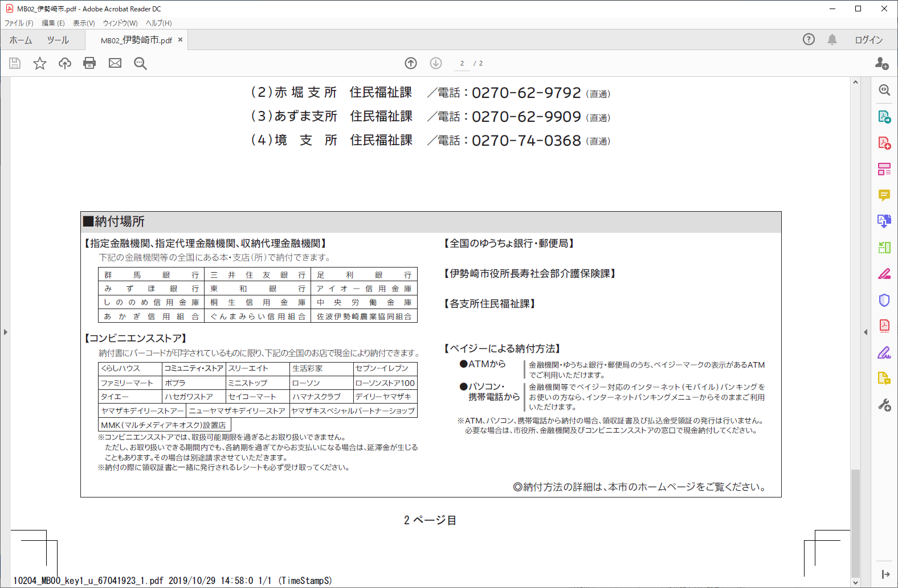

ただし、各年の延滞金特例基準割合【注5】が年７.３％に満たない場合には、年１４.６％の割合にあっては、延滞金特例基準割合に年７.３％を加算した割合となり、年７.３％の割合にあっては、延滞金特例基準割合に年1％を加算した割合【注6】となります。

平均貸付割合(租税特別措置法第93条第２項に規定するもの)に年1％を加算した割合

審査請求をすることができません。